Муниципальное общеобразовательное учреждение «МОУ СОШ с УИОП № 16»
г.о.Саранск
Еженедельная школьная газета
Развиваемся
Общаемся
Стремимся
Творим
 |  | № 19  27.01 – 31.01  2025 г. | 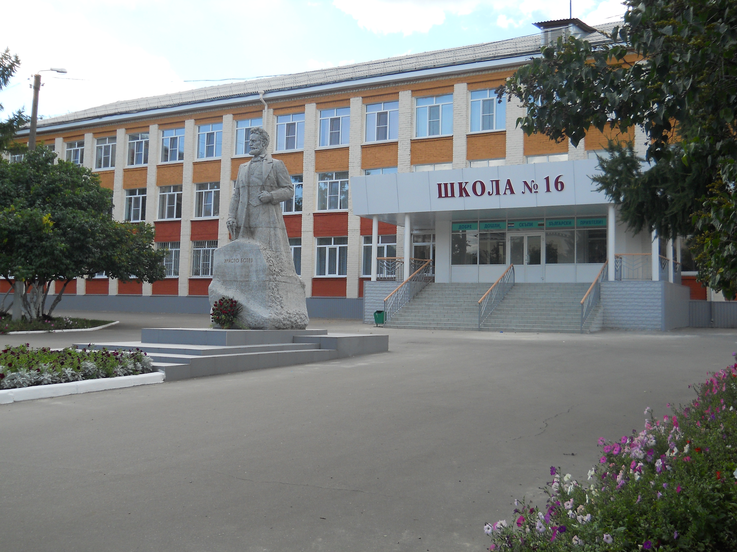
Издается с января 2011 года
Год защитника Отечества | День памяти жертв Холокоста
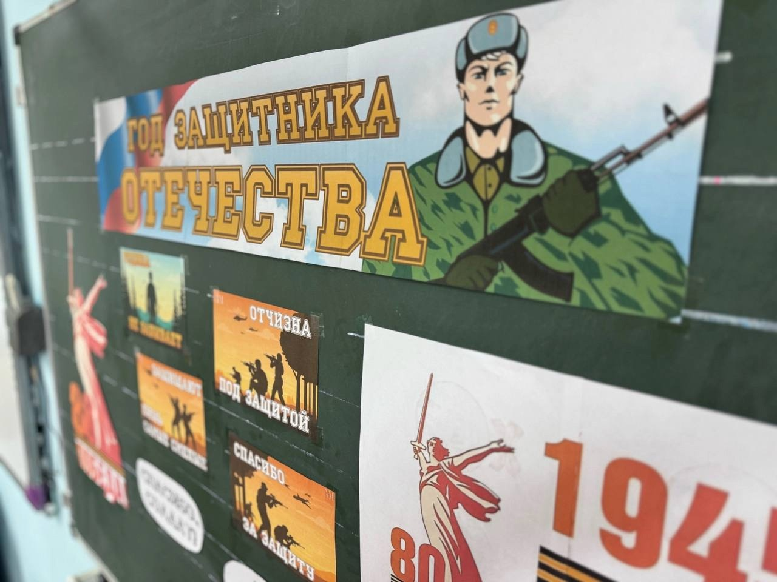  27 января в школах округа прошел очередной урок из цикла «Разговоры о важном». Занятие посвящено проведению в нашей стране Года защитника Отечества, установленного в честь празднования 80-летия Победы в Великой Отечественной войне.  Ребятам напомнили о традициях празднования дней воинской славы России, великих сражениях прошлого, определивших судьбу нашей страны, и о людях, которые своими усилиями приближали победы.  День снятия блокады Ленинграда  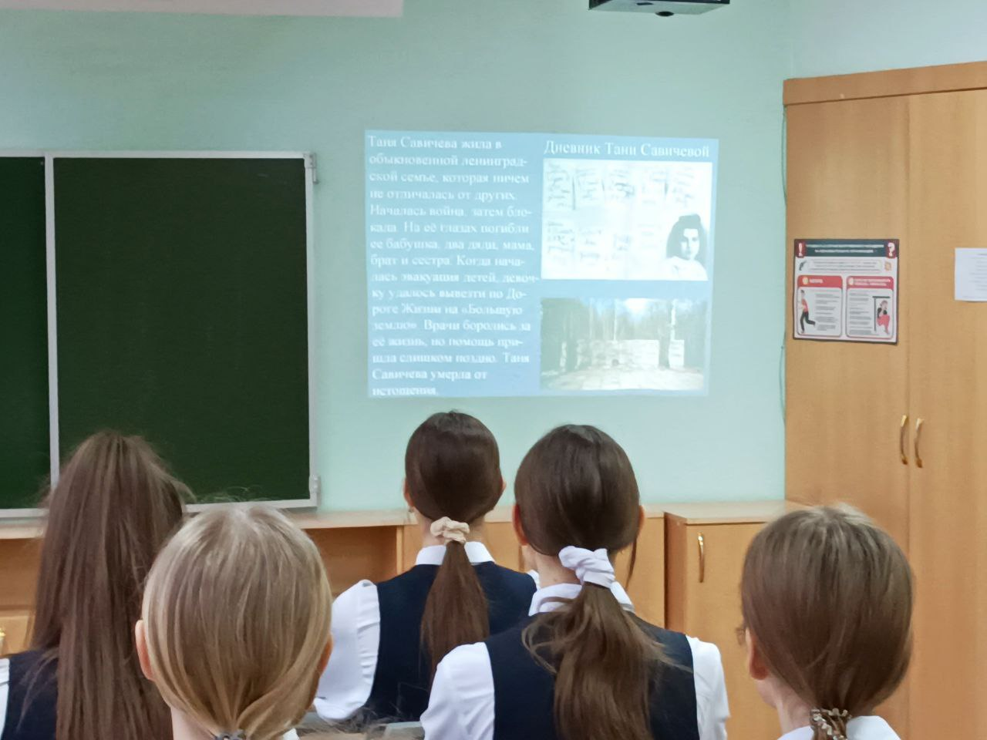  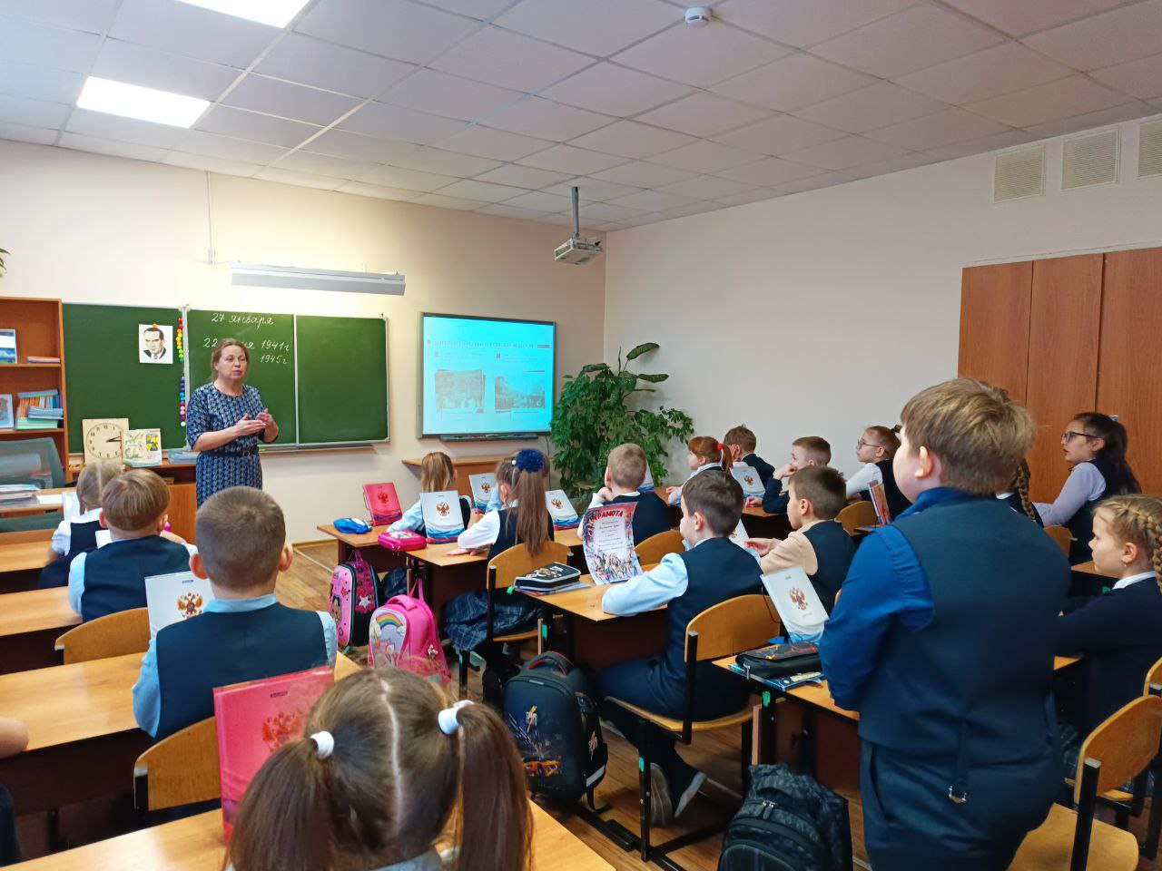  На этой неделе в классах нашей школы прошли классные часы, посвящённые снятию блокады Ленинграда. Для обучающихся были подготовлены презентации, видео фрагменты, стихотворения, из которых ребята узнали о тех страшных событиях в Ленинграде, о жизни детей в тяжёлое блокадное время.  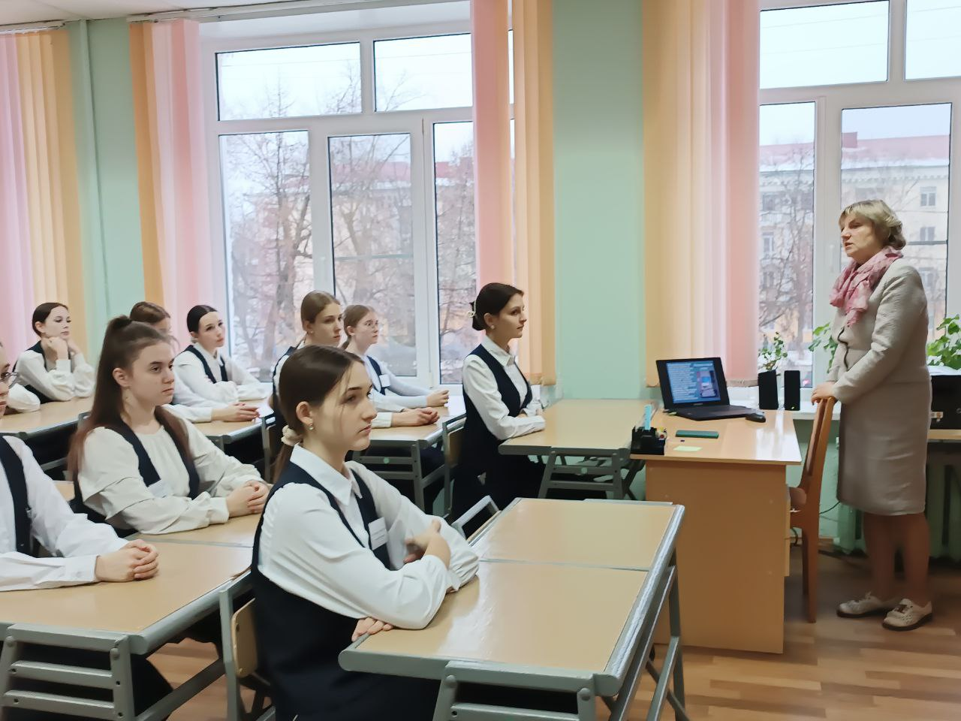  Всё это произвело на детей большое впечатление, и дети поняли, как важно сохранять память о тех, кто боролся за жизнь в таких страшных условиях, и как важно ценить мир и свободу.  Заседание актива школы  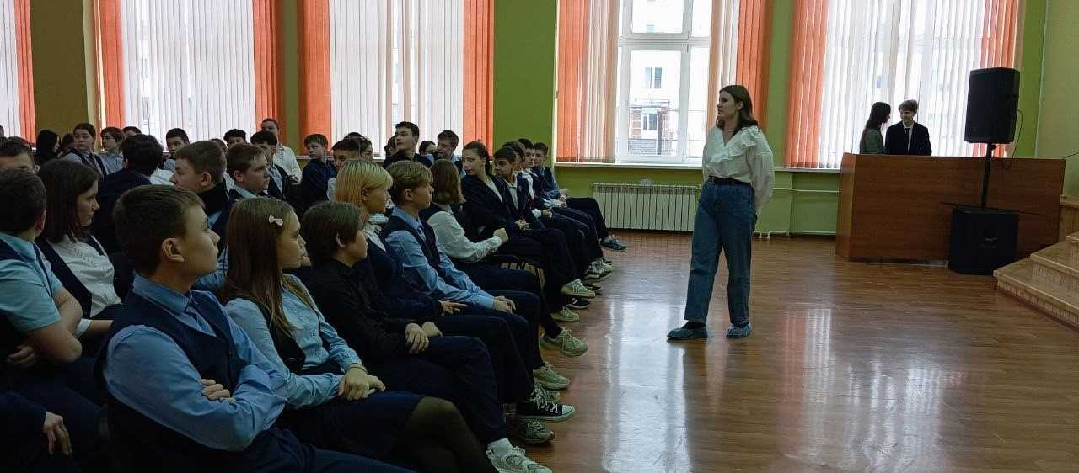  27 января в нашей школе состоялась увлекательная беседа с представителями детского общественного совета при участии Уполномоченного по правам ребенка Республики Мордовия!  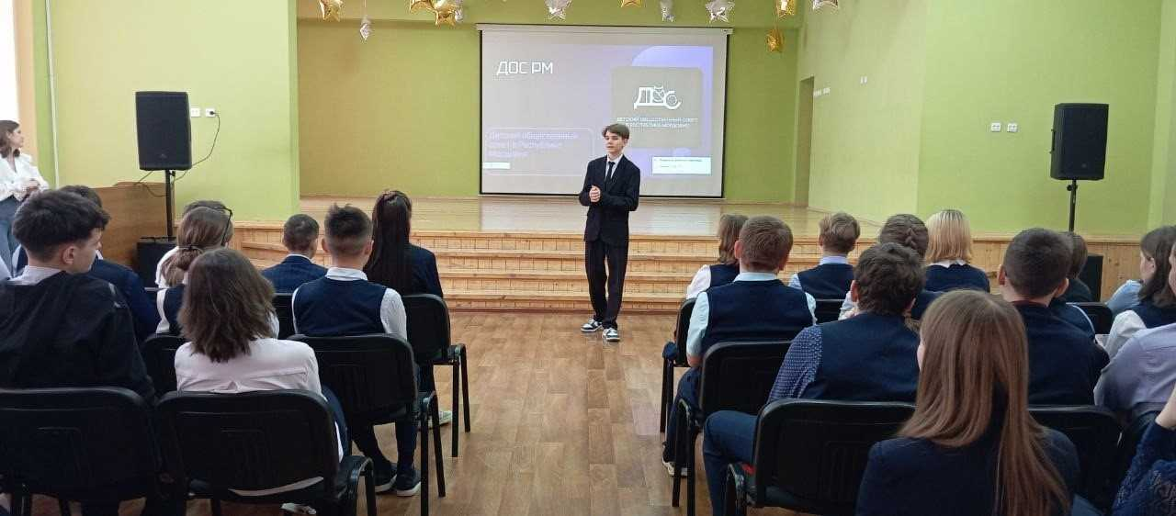  Куратор совета Ксения Бульдяева и заместитель председателя ДОС Ева Соколова поделились интересной информацией о деятельности совета и его роли в жизни детей. Но это еще не все! Игровая сессия от команды игротехников подарила ребятам возможность проявить креативность и разработать свои мини-проекты. Результаты превзошли все ожидания!  Спасибо всем участникам за активное участие и вдохновение!  Защита персональных данных  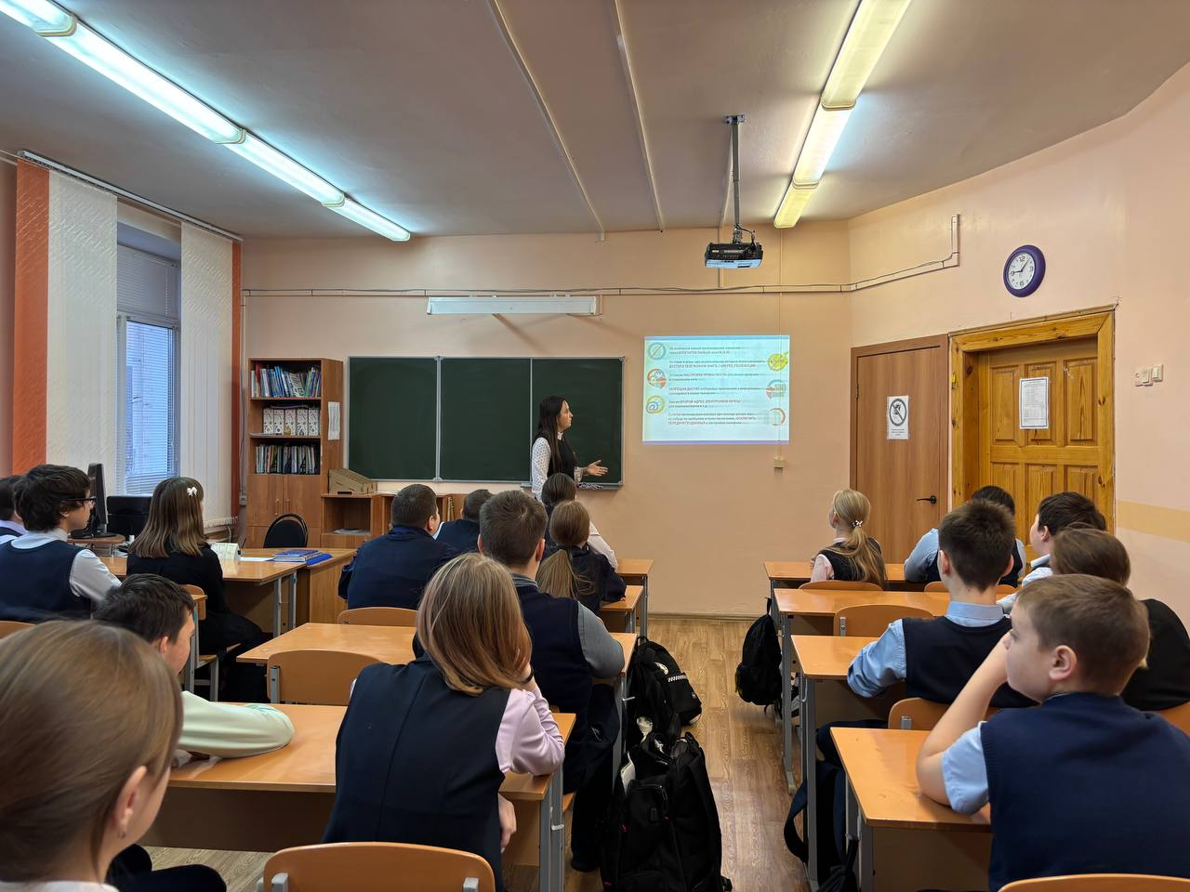  28 января в 7Б классе прошел кл.час на тему «Международный день защиты персональных данных».  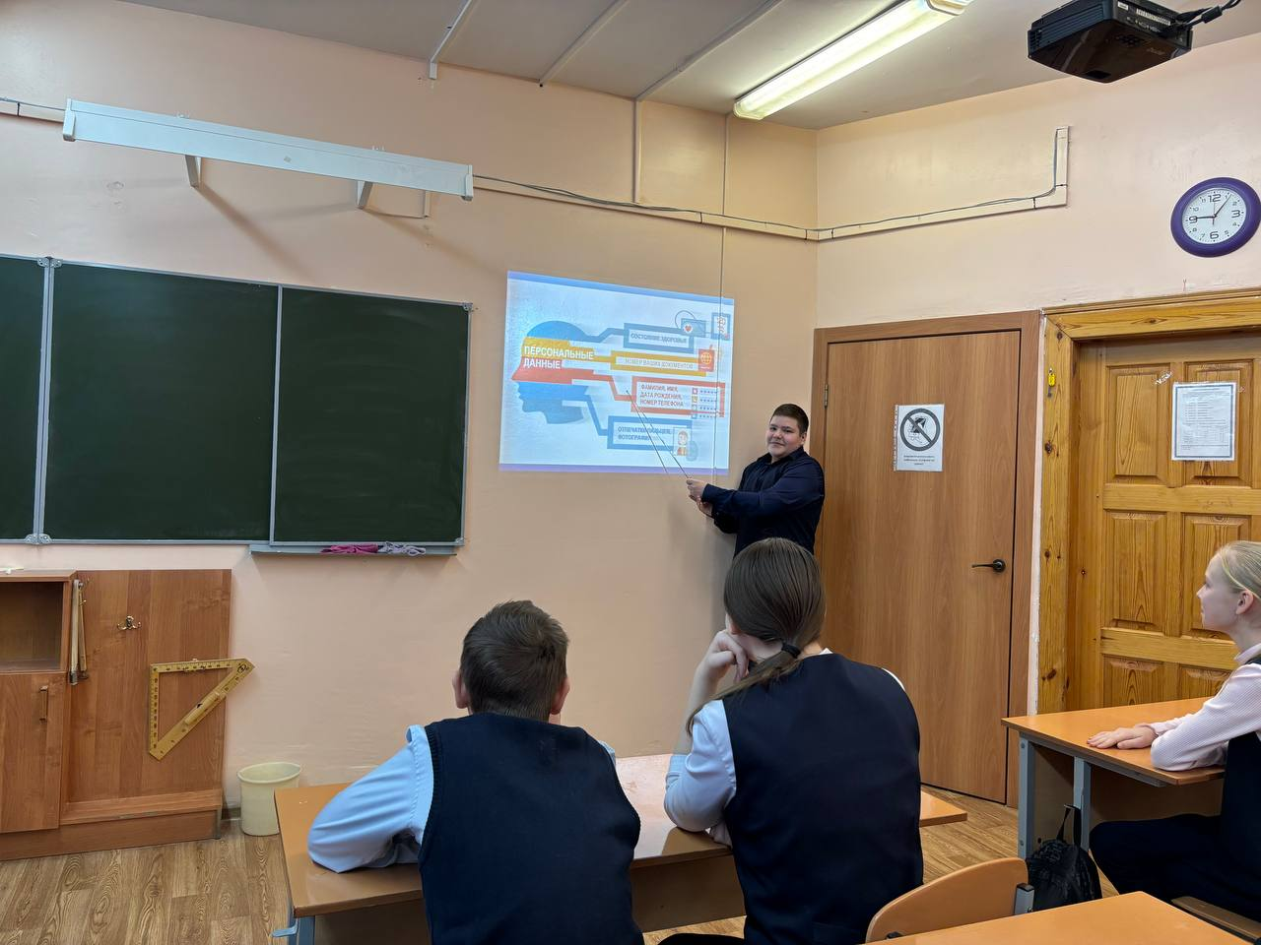  Ребята обсудили, что такое персональные данные. Информация о человеке, его персональные данные сегодня превратились в дорогой товар, который используется по- разному. Познакомились с рекомендациями по защите персональных данных. Очень важно понимать, что соблюдение простых правил поведения в Интернете поможет обезопасить вашу виртуальную и реальную жизнь! | 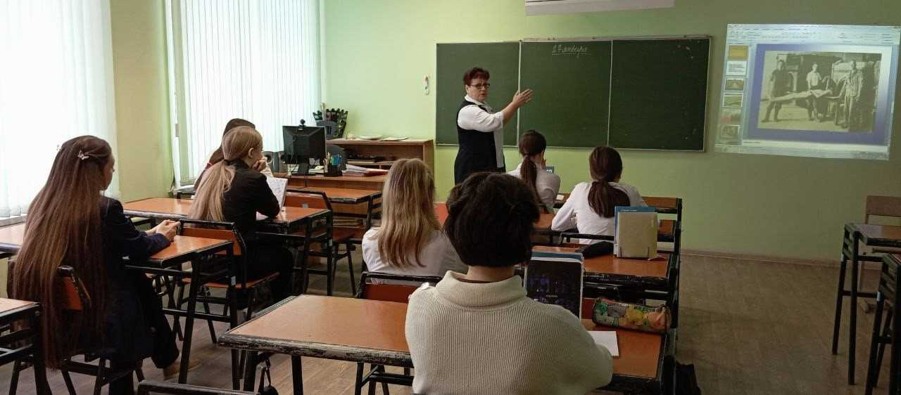  Ежегодно 27 января отмечается Международный день памяти жертв Холокоста. Это важная дата, позволяющая нам не только вспомнить о трагических событиях прошлого, но и задуматься о ценности человеческой жизни.  В нашей школе прошел урок истории «О памяти жертв Холокоста», на котором учитель истории Камодина В. Ф. обсудила с учащимися уроки, которые должны быть усвоены, чтобы подобная трагедия не повторилась. Каждый из нас может внести свой вклад в создание мира, свободного от ненависти.  Полезный мастер-класс  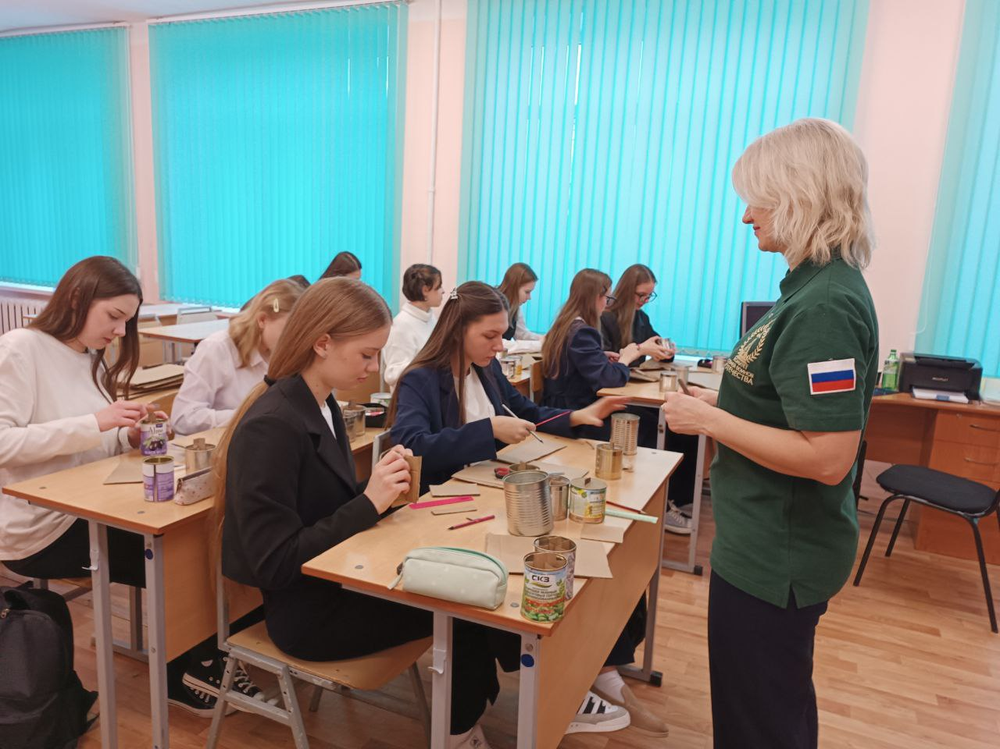  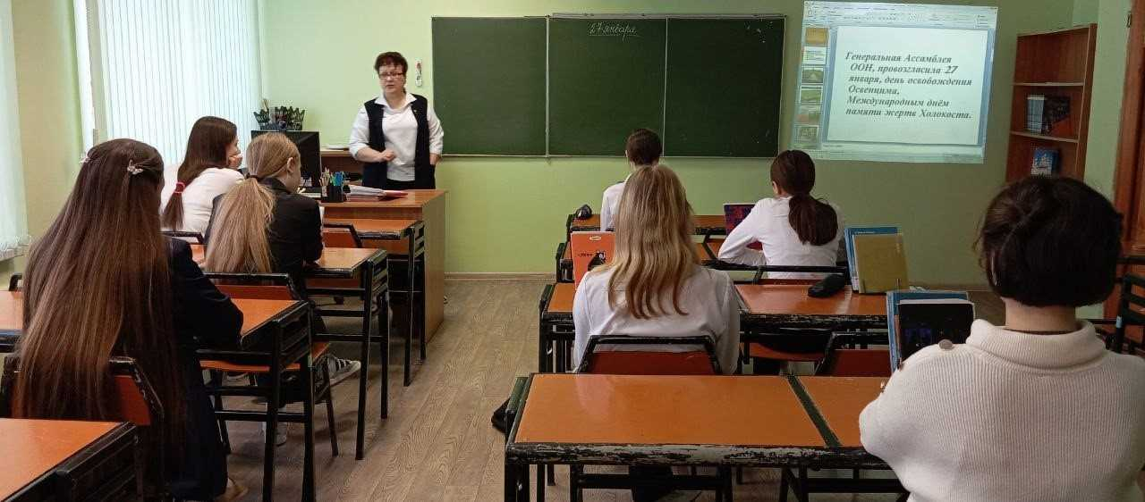  В нашей школе проходит необычный, но очень полезный мастер-класс - ученики старших классов делают окопные свечи. Вместе с гуманитарным грузом их отправят на фронт солдатам, участвующим в специальной военной операции, чтобы те могли приготовить пищу или согреться в полевых условиях.  «С этими свечами мы передаём частицу своего труда и тепла нашим ребятам. Тем, кто прямо сейчас стоит на страже наших рубежей», - сказали обучающиеся 10 класса.  Способ изготовления очень прост и, если есть желание, сделать такую свечу сможет каждый. В жестяные банки вставляют фитиль из картона, затем заливают растопленный парафин. При соблюдении такой технологии горение может быть до 6-ти часов.  Путешествие в историю  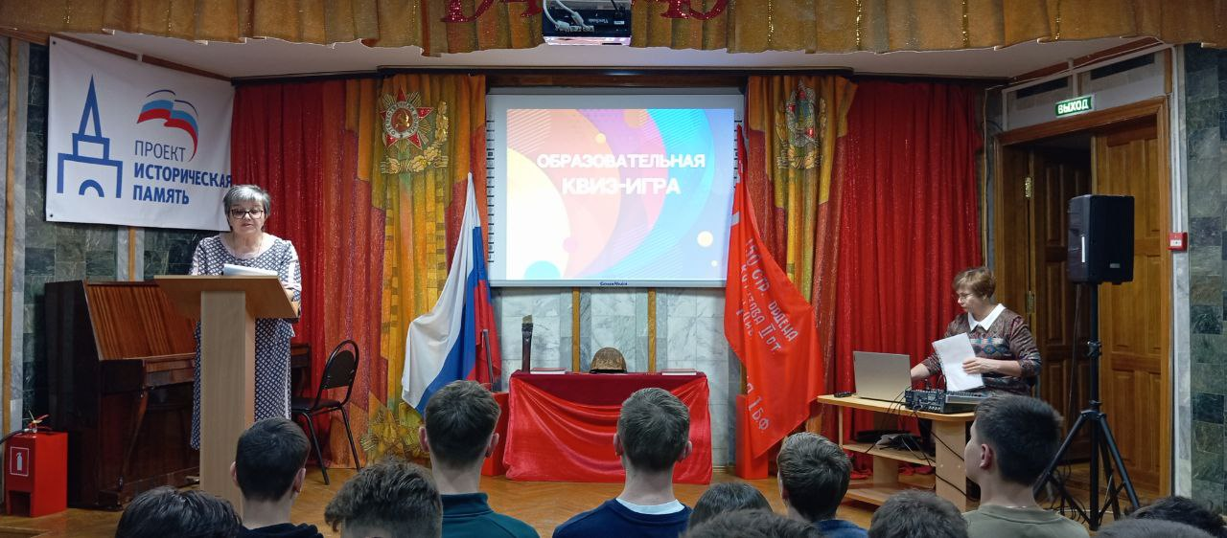  29января, учащиеся 10 «А» класса совершили незабываемое путешествие в историю, посетив Мемориальный музей военного и трудового подвига 1941-1945 гг.! Под руководством классного руководителя Никитиной М. Н. и советника директора по воспитанию Сухоткиной А. С., ребята приняли участие в захватывающей командной квиз-игре «Героическая эпоха Ленинграда».  И это не просто игра - наши талантливые ученики заняли 1 место среди команд образовательных организаций! С гордостью получили памятные призы от сотрудников музея.  Поздравляем победителей!  Познавательный час  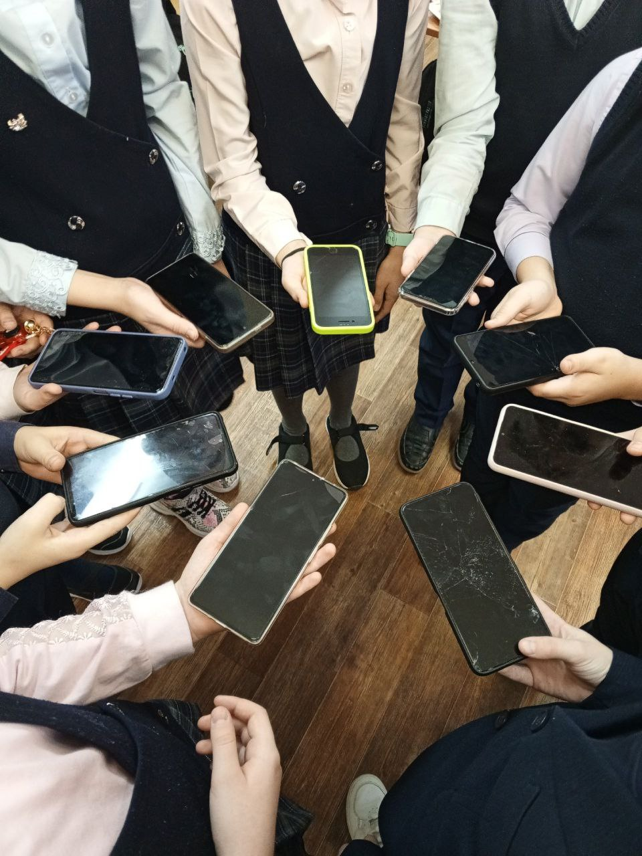  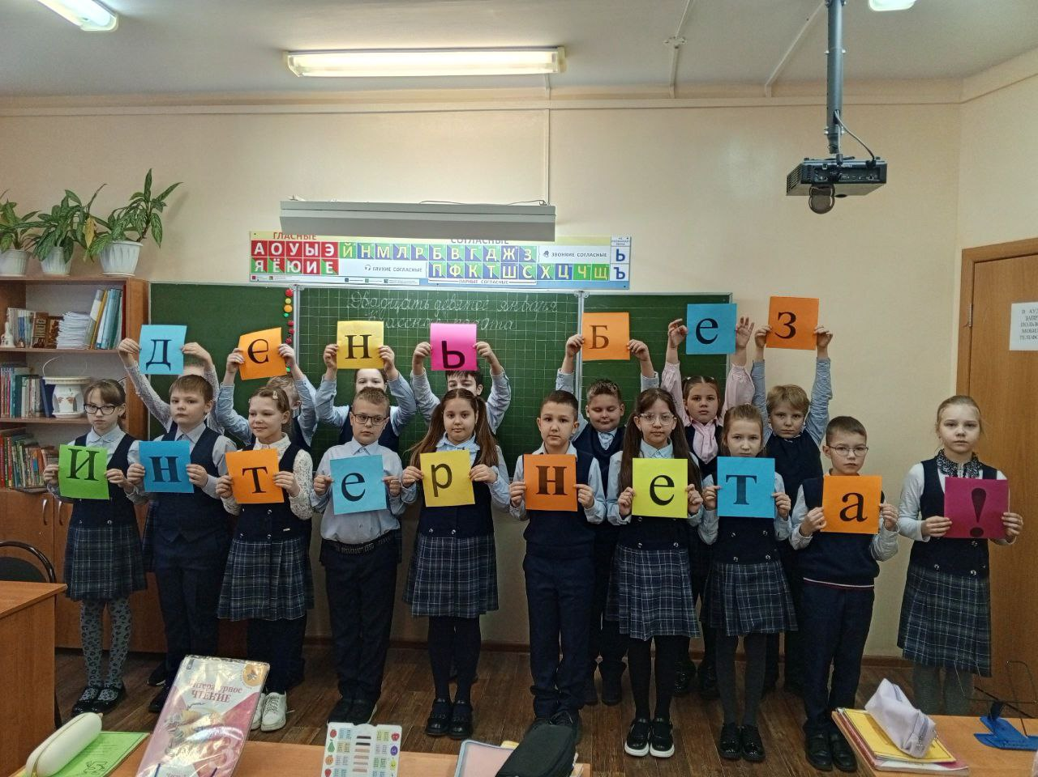  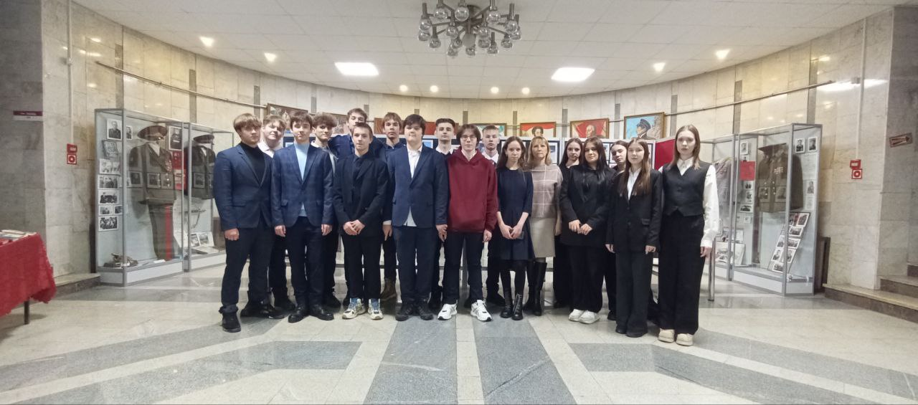  Познавательный час «День без интернета» прошел для обучающихся школы.26 января отмечался Международный день без Интернета. Этот необычный праздник проводится ежегодно в последнее воскресенье января для того, чтобы дать людям возможность отвлечься от виртуального мира и провести время в реальной жизни, общаясь с близкими или занимаясь любимым хобби.  ________________________________________________________  Корреспондент: учащаяся 9Б класса Курышева Ксения. Отпечатано в типографии МОУ «СОШ с УИОП № 16. Тираж: 25 экземпляров. Издание выходит еженедельно.
.

